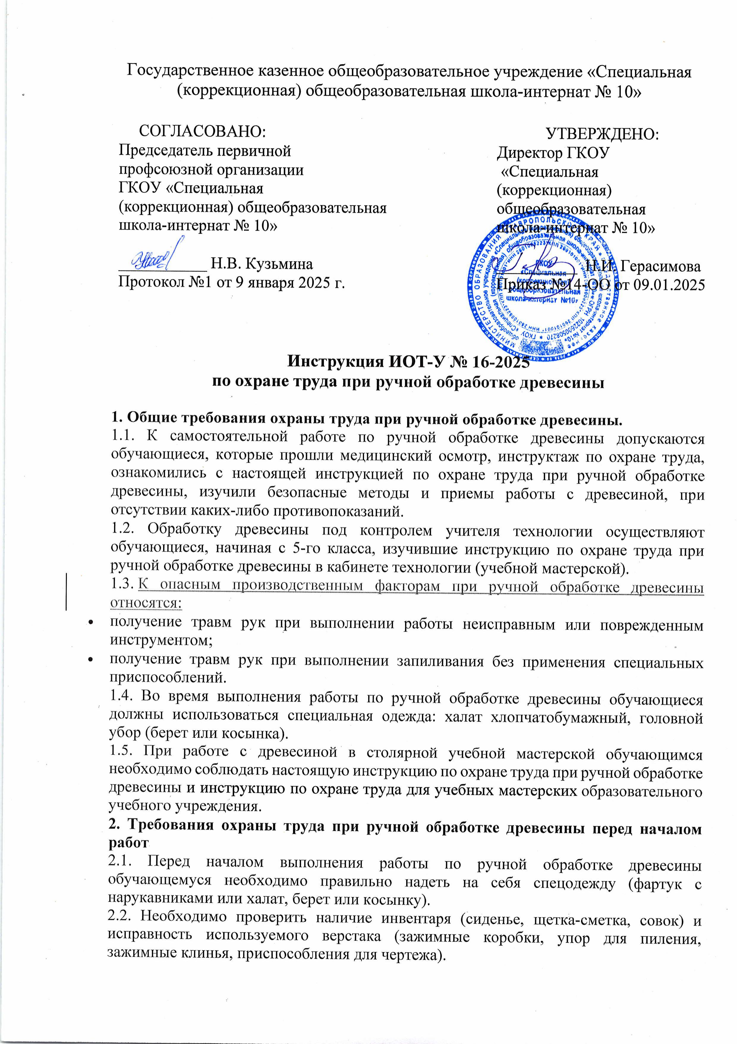2.3. Необходимо разложить на верстаке рабочие инструменты для дальнейшего использования в том порядке, который установлен преподавателем на уроке технологии.

2.4. Обучающемуся следует удалить со своего верстака все лишние и мешающие работе предметы.

2.5. Провести подготовку к работе, согласно правилам инструкции по охране труда при обработке древесины в столярной мастерской школы.

**3. Требования охраны труда при ручной обработке древесины во время выполнения работы**

3.1. При работе обучающемуся следует выполнять обработку древесины, соблюдая все требования инструкции по охране труда для обучающихся при ручной обработке древесины в столярной мастерской.

3.2. Необходимо надежно закрепить обрабатываемый материал (древесину) в зажимах верстака.

3.3. В работе ученику следует использовать только исправный, хорошо налаженный и наточенный инструмент. Использовать для работы инструмент необходимо только по его прямому назначению.

3.4. Выполнять работу лучковой пилой необходимо только в том случае, когда полотно хорошо разведено и надежно закреплено в шаровках, а шнур обеспечивает необходимое его натяжение.

3.5. Обучаемуся необходимо выполнять работу только теми строгальными инструментами, которые имеют исправный рожок (шерхебель, рубанок, фуганок) или вывеску (зензубель, калевка, галтель) и округлую и гладкую заднюю часть колодки. Расщепленные части стругов подлежат немедленной замене. Ручки всех используемых инструментов должны быть удобными для работы.

3.6. Такие технологические операции, как пиление, обтесывание, долбление, сверление, соединение деталей учащемуся следует выполнять на верстаке в строго установленных местах, используя для этого специальные приспособления, упоры и подкладные доски.

3.7. Не допускается нахождение на верстаке рабочих отходов и стружки. Необходимо своевременно возвращать учителю рабочий инструмент общего пользования.

3.8. Не допускается какое-либо отвлечение школьника во время выполнения работы при ручной обработке дерева, необходимо внимательно следить за правильными приемами работы.

3.9. Приготовление и разогревание клея следует проводить только под наблюдением преподавателя предмета технологии в помещении, которое изолировано от мастерской и хорошо вентилируется.

3.10. Категорически запрещено использование в мастерской по деревообработке открытого огня и различных электрообогревателей.

3.11. Обучающемуся следует использовать направитель для опоры полотна своего инструмента при выполнении запиливания.

3.12. Очищать струги (рубанок, шерхебель, фуганок) от стружек необходимо только деревянными клиньями.

3.13. В случае поломки рабочего инструмента во время выполнения работы необходимо сообщить об этом учителю и немедленно заменить вышедший из строя инструмент.

**4. Требования охраны труда в аварийных ситуациях.**

4.1. В случае возникновения неисправности рабочего инструмента следует немедленно прекратить выполнение работы и сообщить об этом учителю.

4.2. В случае возникновения пожара следует немедленно сообщить об этом преподавателю.

4.3. В случае получения травмы немедленно сообщить об этом преподавателю.

4.4. В случае получения травмы кем-либо из обучающихся необходимо сообщить о случае травмирования учителю, при необходимости, помочь сопроводить его к школьной медицинской сестре.

**5. Требования охраны труда после завершения работы по ручной обработке древесины**

5.1. Все остатки используемых материалов и незаконченные изделия необходимо сдать учителю.

5.2. Необходимо проверить состояние всех рабочих инструментов и разложить их в порядке, установленном учителем.

5.3. Обучающемуся следует тщательно убрать свое рабочее место, используя для этого только щетку-сметку. Не допускается сдувание стружки или сметание ее рукой.

5.4. Необходимо проверить наличие и состояние клиньев на верстаке, а зажимные коробки (заднюю и переднюю) следует завинтить до установленного зазора (не более 2-5 мм).

5.5. Необходимо снять обучающемуся спецодежду и привести себя в порядок. Выход из столярной мастерской школы допускается только с разрешения учителя.

Инструкцию разработал: __________ / Лагунова Е.А.

С инструкцией ознакомлен (а)